Jeu mathématique  jeu du Palet  jeux avec cible | 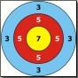
Compétences travaillées
Mathématiques
Stabiliser la connaissance des petits nombres :
- Réaliser une collection dont le cardinal est donné.
- Utiliser le dénombrement pour constituer une collection d’une taille donnée ou pour réaliser une collection de quantité égale à la collection proposée.
- Dire combien il faut ajouter pour obtenir une quantité demandée.
- Parler des nombres à l’aide de leur décomposition.

Construire le nombre pour exprimer les quantités
- Comparer des collections d’objets.
- Mobiliser des symboles analogiques, verbaux pour communiquer des informations orales sur une quantité.

Mobiliser le langage dans toutes ses dimensions
- Utiliser le langage pour se construire des outils visant à expliquer.

Compétences sociales et civiques
- Exercer son autonomie.
- Respecter des règles et autrui.

Règle du jeu
But du jeu :
Marquer le maximum de points en lançant des bouchons.

Déroulement :
Lancer X bouchons les uns après les autres.
Noter les points obtenus à l’issue de chaque lancer sur la fiche de score.

Feuille de marque
Prénoms | Lancer N°1 | Lancer N°2 | Lancer N°3 | … /... | Total

Déroulement de l'apprentissage
Découverte du jeu (atelier du temps d’accueil, …).
Explicitation des règles et des procédures en ateliers dirigés.
Ateliers autonomes.

Variables didactiques
Valeur des nombres de la cible.
Nombre de lancers.
Score à atteindre ou à ne pas dépasser.
Ecritures mathématiques différenciées pour noter les scores (chiffrée, constellation, représentation).

Différenciation / Étayage / Outil(s) d'aide
Taille des objets à lancer.
Outils de la classe pour compter (frise numérique, cartes de constellations repères, …).

Fabrication du jeu
Matériel nécessaire :
- couvercle de boite de ramettes A3
- une feuille A3 pour les cibles (en annexe)
- bouchons plastiques
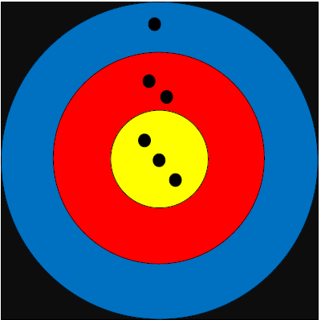

Cible sur feuille A3 plastifiée

Couvercle de la boite de ramette A3

